第2课时 扇形的认识
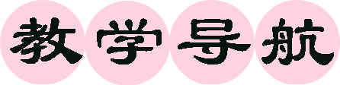
【教学内容】
教材第51页例1内容。
【教学目标】
1．认识弧、圆心角以及它们之间的对应关系，在此基础上认识扇形，并能准确判断圆心角和扇形；理解扇形的概念以及扇形的大小与圆心角有关。
2．在自主学习、讨论、动手操作等活动中，理解扇形的特征。
3．在体会扇形和圆的密切联系中感受数学知识之间的内在联系。
【教学重点】
认识弧、圆心角、扇形，能够准确判断扇形。
【教学难点】
扇形的大小与圆心角的关系。

一、情境导入
请将课前准备的两个圆一个平均分成4份剪下其中的一份，另一个平均分成2份剪下其中的一份，观察手中的图形，它们像什么？(像扇子)今天我们就一起认识扇形。(板书课题：扇形)
二、探究新知
认识扇形。
(1)学生自学教材第51页的内容。
(2)学生汇报自学收获。
(课件跟着学生的汇报演示。)
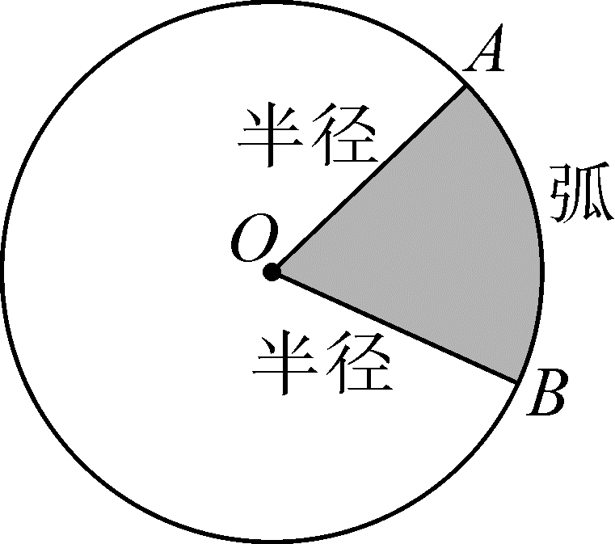
①弧的认识。
圆上A、B两点之间的部分叫作弧，读作“弧AB”。
②扇形的意义。
一条弧和经过这条弧两端的两条半径所围成的图形叫作扇形。图中的涂色部分就是扇形。
③圆心角的定义。
像∠AOB这样，顶点在圆心的角叫作圆心角。
④探究决定扇形大小的因素。
师：请在同一个圆内画出大小不同的扇形，观察扇形的大小与什么有关系呢？(让学生画图分析。)
预设：在同一个圆中，扇形的大小与这个扇形的圆心角的大小有关系。
师：不在同一个圆中，扇形的大小还与什么有关呢？(让学生画图分析。)
预设：不在同一个圆中，圆心角相等时，半径越大扇形就越大。
⑤认识特殊的扇形。
师：以半圆为弧的扇形的圆心角是多少度？以$\frac{1}{4}$圆为弧的扇形呢？请你们拿出准备好的圆片，动手折一折。
预设：以半圆为弧的扇形的圆心角是180°，以$\frac{1}{4}$圆为弧的扇形的圆心角是90°。
三、巩固练习
1．完成教材第51页“做一做”第1题。
指名汇报，并说出判断依据。
2．完成教材第51页“做一做”第2题。
动手操作，小组内展评。
3．完成教材第52页“练习十”第5题。
结合圆心角的特征进行判断后汇报。
四、课堂小结
讨论：扇形必须具备哪些条件？
讨论小结：
(1)一条弧；
(2)经过这条弧两端的两条半径。
【教学反思】
本节课关于扇形的认识，主要是让学生通过自学教材内容进行的，对于学生难以理解的部分适当地进行提示和讲解，有助于学生养成自主学习的好习惯；在探索扇形的大小与扇形的圆心角、半径的关系时，让学生动手画图，亲自去发现它们之间的关系，帮助学生更好地理解知识点，同时有助于培养学生的动手能力以及分析、归纳的能力。

未定位批注汇总
以下 3 条批注的原文引用未能在教案中找到对应文字，故汇总于此（内容完整保留）：
◆ [学情分析 · 未达标] 位置：教案整体结构
原文引用：（教案中无学情分析板块）
◆ [课程思政 · 未达标] 位置：教案整体
原文引用：（教案中无思政相关内容）
◆ [评价反馈 · 部分达标] 位置：教案整体（评价设计）
原文引用：（教案中无评价量规或自评互评设计）

